**Lesbrief windenergie**

Naam: Vul hier je naam in

Klas:Vul hier je klas in.

Datum: dinsdag 16 februari 2016

**Inleiding**

Stap eens op de fiets bij windkracht zeven. Je kunt dan kiezen: met de wind mee of tegen de wind in. Met de wind mee is heerlijk; je zoeft lang de weg bijna zonder te trappen. Maar je zult de andere kant uit moeten! Elke keer moet je op de trappers gaan staan en je komt nog nauwelijks vooruit.

**Wind mee of tegen?**

Allebei komt voor in Nederland. Zo is er verschil tussen het noordwesten en het zuidoosten van het land. Woon je in Den Helder(Noord-Holland) dan heb je elke dag wel een keer wind tegen. Het waait er bijna altijd. De bomen zijn er helemaal scheef gegroeid.

Als je daarentegen in Vaals(Limburg) woont, moet je weliswaar altijd tegen die vervelende berg, maar je hebt veel minder last van de wind. Voor wind moet je vooral in het open, vlakke landschap van West- en Noord-Nederland zijn.

**Vraag 1**

Welke windrichtingen ken je?

* Vul hier je antwoord in.
* Vul hier je antwoord in.
* Vul hier je antwoord in.
* Vul hier je antwoord in.

**Vraag 2**  
Waar zou je liever willen wonen, op het platteland of in ergens waar het heuvelachtig is? Leg uit waarom.

Vul hier je antwoord in.

**Vraag 3**

Wind komt niet altijd uit één dezelfde richting. Welke combinaties van windrichtingen ken je nog meer? Kruis meerdere antwoorden aan.  
 Noord-Oosten  Zuid-Oosten

West-Oosten  Noord-Zuiden

Zuid-Westen  Noord-Westen

West-Zuiden  Oost-Zuiden

**Het weerbericht**  
Het weer is enorm populair, ook al vindt iedereen het een afgezaagd onderwerp. Weerberichten zijn de meest bekeken programma's op radio en televisie. Iedereen kent dus de waarschuwingen voor storm. Ze zijn er vaak, want West en Noord-Nederland zijn nogal "winderig". Dat is ook wel logisch: we kijken recht op zee. Vierduizend kilometer oceaan ligt aan onze voeten. Alleen Engeland ligt in de weg. Maar een beetje storm trekt zich daar niets van aan.

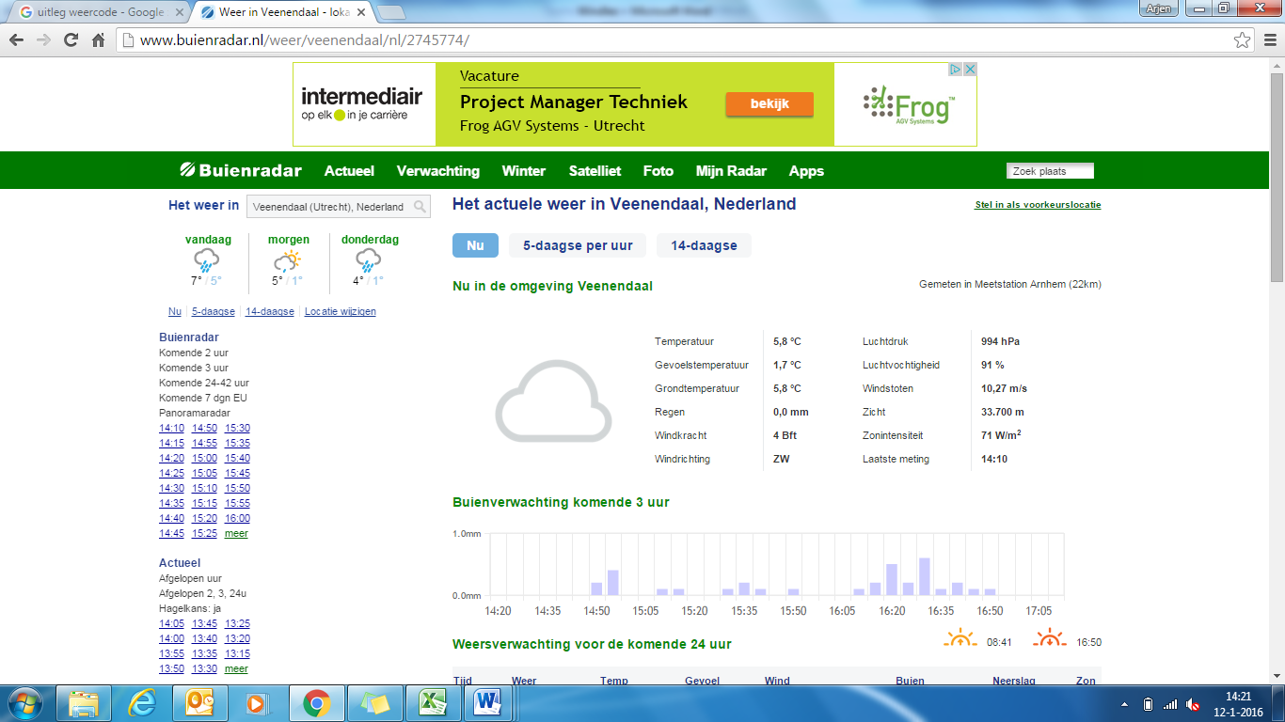

[www.buienradar.nl](http://www.buienradar.nl/weer/veenendaal/nl/2745774/)

**Vraag 4**  
Hierboven zie je een oude weersverwachting van Veenendaal. Door op de link te klikken kom je op de site met de nieuwe weersverwachting. Vul die gegevens in tabel hieronder in.

|  |  |  |
| --- | --- | --- |
| Temperatuur | Vul in. | oC |
| Gevoelstemperatuur | Vul in. | oC |
| Grondtemperatuur | Vul in. | oC |
| Regen | Vul in. | mm |
| Windkracht | Vul in. | Bft |
| Windrichting | Vul in. | ZW |

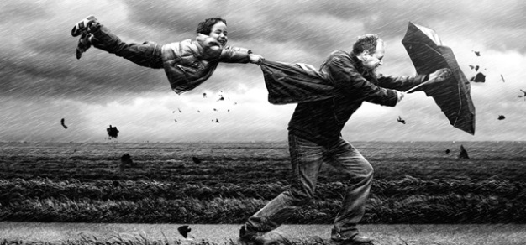**Windkrachten**  
Stormen komen vooral in het voor- en najaar voor. Dan is de tegenstelling tussen subtropische(subtropische) en polaire(koude) lucht het grootst. De windkracht is een maat voor de windsnelheid en wordt met een getal weergegeven. De windkracht wordt altijd aangegeven met een getal tussen de 1 en de 12.

Zo'n getal is gemakkelijker dan het aantal meters per seconde. De maximum windkracht krijgt het getal 12. De wind heeft dan een snelheid van meer dan 117 km per uur. Over storm spreken we bij windkracht 9 of meer. De term orkaan betekent windkracht 12 of meer.

Beaufort

De verschillende windkrachten en de beschrijving van hun zichtbare uitwerking zijn ondergebracht in de zogenaamde [Beaufortschaal](http://www.fontys.nl/lt/na/groepen/groep08/dd.htm).

Beaufort was een Engelse admiraal die in 1805 zijn systeem invoerde en daarbij uitging van wat de wind deed met een volgeladen oorlogsschip.

Voor Nederland zijn een nauwkeurige aanduiding van de stormkracht en een goede stormwaarschuwingsdienst letterlijk van levensbelang. We moeten maar niet wachten tot het water ons ineens tot de knieën staat.

**Vraag 5**

**a.** Wat is de minimale windkracht?  
Vul hier je antwoord in.

**b.** Wat is de maximale windkracht?

Vul hier je antwoord in.  
 **Vraag 6**

Hoe heet de windkrachtschaal, vernoemd naar de Engelse admiraal?

Vul hier je antwoord in.

|  |  |  |  |
| --- | --- | --- | --- |
| **Beaufort** | **Benaming** | **Gemiddelde snelheid (km/h)** | **Kenmerken** |
| **0** | Windstil | Minder dan 1 km/h | Rook stijgt (recht) omhoog. |
| **1** | Zwak | 1-5 km/h | Rookpluimen geven richting aan. |
| **2** | Zwak | 6-11 km/h | Bladeren ritselen |
| **3** | Matig | 12-19 km/h | Bladeren en takjes steeds in beweging. |
| **4** | Matig | 20-28 km/h | Stof en papier dwarrelen op. |
| **5** | Vrij krachtig | 29-38 km/h | Takken maken zwaaiende beweging. |
| **6** | Krachtig | 39-49 km/h | Grote takken bewegen. |
| **7** | Hard | 50-61 km/h | Bomen bewegen. |
| **8** | Stormachtig | 62-74 km/h | Takjes breken af. |
| **9** | Storm | 75-88 km/h | Dakpannen waaien van het dak. |
| **10** | Zware storm | 89-102 km/h | Bomen worden uit de grond getrokken. |
| **11** | Zeer zware storm | 103-117 km/h | Veel schade aan bossen en gebouwen. |
| **12** | Orkaan | Meer dan 117 km/h | Niets blijft meer overeind. |

**Vraag 7**

**a.** Kijk eens naar buiten. Welke kenmerken heeft de wind (wat zie je bijvoorbeeld met de takken van de bomen gebeuren)?

Vul hier ja antwoord in.

**b.** Hoeveel Beaufort denk je dat de windkracht is?

Vul hier je antwoord in.

**Windkracht gebruiken**

In Nederland hebben we vaak te maken met veel wind. Vroeger werden er al manieren bedacht om windkracht te gaan gebruiken. Ze werden er op roeiboten grote zeilen gezet en kon er sneller worden gevaren. Er werden windmolens gebouwd om graan te kunnen malen of grote plassen leeg te kunnen pompen. Windkracht is dus met behulp van techniek nuttig te gebruiken.

[**http://www.schooltv.nl/video/waar-staat-de-hoogste-windmolen-de-ambtenaar-in-de-wieringermeer/**](http://www.schooltv.nl/video/waar-staat-de-hoogste-windmolen-de-ambtenaar-in-de-wieringermeer/)

**De Ambtenaar**

Nederland heeft één van de grootste windmolens die er maar bestaat. Deze windmolen, de ambtenaar genaamd, staat in Medemblik en is 198 meter hoog. Deze windmolen zet met behulp van de wind beweging om in elektriciteit. Gemiddeld genomen kan de windmolen zo’n 13.000 huishoudens van energie voorzien. Dit is te vergelijken met ongeveer een 450.000 LCD-LED tv’s die een heel jaar lang, de hele dag, aan zouden staan.

In de windmolen zit een hele grote dynamo (generator) door dankzij de wind en de wieken rondgedraaid wordt. Deze generator zorgt op deze manier ervoor dat er stroom wordt opgewekt. Hoe meer wind er is, des te sneller de generator draait en hoe meer stroom er dus wordt opgewekt.

**Vraag 8**

Tegenwoordig worden er ‘moderne’ windmolens gebruikt. Waar zorgt zo’n moderne windmolen voor als het waait?  
Vul hier je antwoord in.

**Vraag 9**Bekijk de website van de grootste windmolen van Nederland en vul daarna onderstaande tabel in. <http://www.windparkdeambtenaar.nl/>

|  |  |  |  |
| --- | --- | --- | --- |
| **Windrichting** | Vul in. | **Snelheid** | Vul in. m/s |
| **Productie** | Vul in. MW | **Inwoners** | Vul in. |

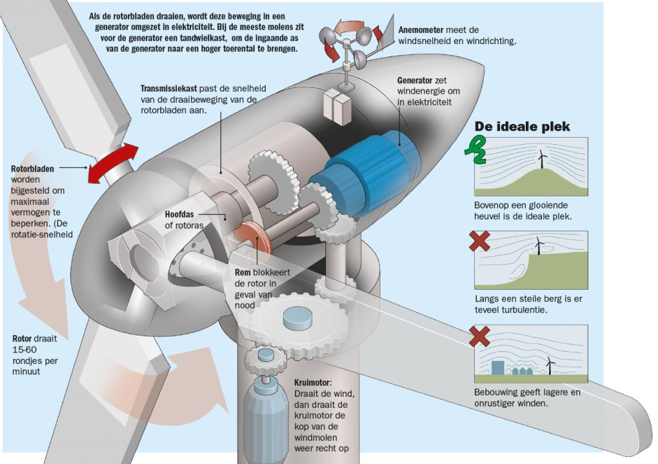**Vraag 10**

Wat is de andere naam voor rotorbladen?  
Vul hier je antwoord in.  
  
**Vraag 11**  
Leg in eigen woorden uit waar de kruimotor voor zorgt?  
Vul hier je antwoord in.

**Vraag 12**Hoe heet het onderdeel, in het achterste deel van de windmolen, dat windenergie omzet in elektriciteit?  
Vul hier je antwoord in.

**Vraag 13**

Wat is een ideale plek om een windmolen neer te zetten?

Aan de kust.  
 In het bos.

In de stad.

Op een heuvel.

In een weiland.

Op een flat.